1 – PROJEKT NOTRANJE OPREME ZA OBJEKT VRATA V POMURJE
- REGIJSKI PROMOCIJSKI CENTER

Naročnik:

MESTNA OBČINA MURSKA SOBOTA
Kardoševa ulica 2
9000 Murska Sobota

VRSTA PROJEKTNE DOKUMENTACIJE:

PROJEKT ZA IZVEDBO NOTRANJE OPREME
(SPREMEMBE PO RECENZIJI)

ZA OBJEKT:

VRATA V POMURJE – REGIJSKI PROMOCIJSKI CENTER

PROJEKTANT:

AU arhitekti, arhitektura, projektiranje d.o.o.
Komenskega 3, 2000 Maribor
direktor Andreja PODLIPNIK, univ. dipl. inž. arh.

ODGOVORNI VODJA PROJEKTA:

Andreja PODLIPNIK, univ. dipl. inž. arh.
ZAPS 1027-A

ŠTEVILKA PROJEKTA IN IZVODA, KRAJ IN DATUM IZDELAVE PROJEKTA:

AU-10/17, Maribor, januar 2018

Izvod št.: 1 2 3 4 5 6

KAZALO VSEBINE

NAČRTI IN POPIS NOTRANJE OPREME ZA OBJEKT VRATA V POMURJE / Št. projekta AU 10-17

  - Naslovna stran
  - Kazalo vsebine
  - Opis zasnove notranje opreme
  - Načrti notranje opreme
  - PZI – popis del
  - PZI – popis del s projektantsko oceno stroškov

1.3 OPIS ZASNOVE NOTRANJE OPREME ZA OBJEKT VRATA V POMURJE
Arhitektura paviljona VRATA V POMURJE – REGIJSKI PROMOCIJSKI CENTER formira štiri prostorsko programske enote oz. sklope (deljene na manjše programsko funkcionalne segmente), ki so razporejene po pritličju, v prvi etaži in v kleti. V pritličje sta umeščena dve programski enoti: gostinsko - gospodarski sklop ki združuje restavracijo s pripravljalno kuhinjo in točilnico z izdajnim delom pripravljene hrane, tursitično informativni sklop s prodajnimi policami ter sklop drugi sklop, ki ponuja interaktivno zasnovano tematsko razstavo POMURJA, v prvi etaži je urejena enota za upravno službo in turistično informativni center (TIC) z večnamensko prireditveno sobo in pisarniškim sklopom, v kleti se je urejena entoa, v kateri se nahajajo servisni prostori za obiskovalce ( garderoba in sanitarije), prostori za zaposlene (garderoba in sanitarije), prostori za upravljanje in vzdrževanje stavbe, dve priročni skladišči za kuhinjo in skladišče opreme pomične opreme objekta (npr. stoli in mize iz terase).

Projekt PZI notranja oprema je izdelana na podlagi idejne zasnove (FrancFranc / Au arhitekti) in osnovi pogovorov z naročnikom projekta notranje opreme.
Načrti notranje opreme in popisi so razvrščeni v tri sklope:
sklop1: Gostinsko gospodarski sklop / Oprema kuhinje in ostalih prostorov
sklop 2: Razstava / Oprema in druga obrtniška dela za razstavo
sklop 3: Tehnološka oprema in produkcija

SKLOP 1: GOSTINSKO GOSPODARSKI SKLOP / Oprema kuhinje in ostalih prostorov
KUHINJA IN TOČILNI PULT / Pozicija – pritličje:
Tehnologija dela v kuhinji:

a. Groba priprava živil
Groba priprava poteka na mizi z dvojnim koritom v času, ko restavracija še ne deluje in ni povratne bele posode. Upoštevati je potrebno pravila HACCP o zaporedju del in vmesnih postopkih čiščenja in razkuževanje.

b. Fina priprava živil
Fina priprava (rezanje, sekljanje, priprava živil za termično obdelavo...) poteka na mizi s koritom.
V neposredni bližini sta hladilni in zarzovalna enota za hranjenje živil za dnevno uporabo. Če je
potreba po več hlajenega prostora, se lahko zamrzovalna enota nadomesti s hlajeno, zamrzovalna
pa se premesti v skladiščni prostor v kletnih prostorih.

c. Termična obdelava živil
Termična obdelava živil poteka na štedilniku, fritezi in v parno konvekcijski pečici. Po termični obdelavi se pripravljena hlana prenese v del točilnega pulta, ki je namenjen porcioniranju in izdaji.
V sami kuhinji kasneje poteka še priprava po naročilu.

č. Porcioniranje in izdja pripravljene hrane
Poteka v kotnem točilnega pulta restavracije neposredno pred gosti. Za ohranjanje servirne temperature se uporabi toplovodna kopel in priročni štedilnik, pod katerima je ogrevan put
za krožnike. Priprava solat se izvaja na hlajeni mizi, izdaja vsega pa preko izdajnega pulta z nadgradnjo in ogrevano cono. Sladice se servirajo direkno iz hlajene steklene vitrine.

d. Pomivanje posode
- pomivanje kuhinjske posode
Za pomivanje kuhinjske posode poteka na mizi z dvojnim koritom, od koder se odcejena in osušena vrača na svojo mesto hranjenja.

- pomivanje servirne posode
Umazana servirna posoda se vrača preko odprtine skrajno desno nad retropultom. Na delu mize
za njen sprejem poteka ločeno odstranjevanje organski in anorganskih odpadkov. Po tej fazi se posoda po splahnjevanju namešča v košare za pranje in nato opere v podpultnem pomivalnem stroju. Po udcejanju in osušitvi se servirna posoda premesti na mesto deponiranja.

Opis tehnologije dela v točilnici:
Točenja in priprava napitkov se izvaja na točilnem pultu, ki ima troje hlajenih prostorov, kjer se hrani pijača v steklenicah. V primeru točenega piva, se mora izvesti ustrezna inštalacija, hladilna naprava z sodi pa se namesti v kletnih prostorih v skladišču za pijače.

Takoj za vitrino im pult odlagalno površino (vračilo deserviranih kozarcev in skodelic), pod katero se nahaja prekucnik za smeti, nakar sledi korito z odcejalnikom, pod katerim se nahaja pomivalni stroj za kozarce. V tem delu se izvaja pranje inventarja za strežbo pijač in toplih napitkov.

Priprava kave, kavnih napitkov, čajev, vroče čokolade itd... se izvaja na retropultu, kjer je nameščen aparat za kuhanje espresso kave in mlinček za mletje kave.

Garderoba za obiskovalce / Pozicija- klet:
Garderobni prostor za obiskovalce ponuja 90 omaric, od tega 1/3 za hrambo večjih kosov prtljage. V garderobi je na razpolago daljša klop (za največ 7 obiskovalcev), pod katero je mogoče hraniti predmete.
Ločeni priročni skladišči živil in pijače / Pozicija- klet:
se nahajata v kletnem delu, kjer je v predprostoru tudi prostor za depo embalaže ter priročno skladišče. V obehskladiščnih prostorih so predvideni kovinski regali za hrambo, ki morajo ponujati primerno število etažnih polic.
V skladišču živil se namesti ustrezno število hladilnih in zamrzovalnih enot, odvisno od potreb kuhinje,

Pozicija pivskih sodov se zagotavlja v servisnem delu objekta (zaradi povezave do točilnega pulta v pritlični etaži).

RESTAVRACIJA / Pozicija – pritličje:
Restavracija je zasnovana kot večnamenski prostor – opremljen z lesenim modularno fleksibilnimi elementi pohištva iz hrastovega lesa, ki so oblikovno navezani na lokalno tradicijo izdelovanja pohištva (vzorci, lesne zveze,…). Oprema v restavraciji je mobilna, tako da jo je možno prilagajati različnim programskim potrebam. Prostor lahko gosti 30 - 42 gostov. V restavraciji sta dva gostinjska pulta – linijski in okrogli – degustacijski pult. Linijski - gostinski pult je razdeljen na različne sektorje (topla, hladna, suha, mokra hrana,…), ki omogočajo oglede ter prodajo raznovrstnih kulinaričnih produktov, degustacijski pult pa je namenjen “učnemu” prikazu izdelovanja ter degustaciji lokalnih jedih ( in pijač).
SPREJEMNICA / Pozicija – pritličje:
V prehodnem prostoru med restavracijo in “senjem” (prostorom za sejmarjenje) je zasnovana sprejemnica. Sprejemnico sestavlja Coffee kotiček z mizicami in fotelji, podolgovata klop ter otroška igralnica, na nasprotni strani pa so stojnice – “vitrine” z informacijsko propagandim materialom. “Sprejemnica” lahko sprejme 20 ljudi. Sprejemnica, ki je podaljšana v prostor Senja, nudi dostop do sanitarij v kletni etaži ter do stopnišča v prvo etažo, kjer deluje TIC s sejno sobo in dvema pisarnama.

SENJE – OKUSI POMURJA / Pozicija – pritličje:
Sejemski prostor se nahaja pred oz. izven plačljivega sklopa razstave in tvori prehodno, večnamensko območje med razstaviščem ter restavracijo. Funkcionalno je zasnovan kot večnamenski prireditveni prostor (sejemski prostor), v katerem se nahaja trgovinski (prodajni) del (spominki, izdelki domače obrti, …). Oprema je razporejena ter zasnovana tako, da se lahko v prosotru senja organizirajo najrazličnejše manjše prireditve! Večina dogodkov se organizira in izvaja okrog večnamenskega prodajnega pulta. Po obodu notranje stene so razporejene omare za izdelke domačih obrti ter turistične informacije. Sejemski prostor lahko sprejme 30-40 ljudi in se hkrati uporablja kot zbirališče pred razstavnim prostorom.
UPRAVNO PRIREDITVENI DEL / Pozicija – 1.etaža
Upravno prireditveni del tvorita večnamenski prostor, ki je namenjen najrazličnejšim aktivnostim ( promocija turizma in gospodarstva, seminarske aktivnosti, po potrebi pa se uporablja tudi kot razstavišče (vsaj del)) ter pisarna, ki je razdeljena na dva sektorja s štirimi delovnimi mesti.
VEČNAMENSKI PROSTOR / Pozicija – 1.etaža
Izbrana oprema v večnamenskem prostoru omogoča najvišjo stopnjo raznovrstne rabe prostora: od določenih priložnostih se del ali vsa oprema shranjuje v manjšem priročnem skladišču, ki se nahaja v vogalu večnamenske sobe – v ta namen je oprema maksimalnon fleksibilna in prostorsko varčna (mize imajo zložljive noge, stoli pa se lahko nalagajo drug na drugega).
PISARNA / Pozicija – 1.etaža
Pisarna je ločena na dva delovna prostora s štirimi delovnimi mesti.
V pisarni se nahaja čajna kuhinja, in manjši prostor za sestanke.

SKLOP 2 : RAZSTAVA
Razstava je členjena na specifična tematska prizorišča (tematske sklope) ki si jih obiskovalci ogledujejo ali pa aktivno udeležujejo po krožno nastavljeni poti. Tematski sklopi razstave so prostorsko zasnovani tako, da se lahko v enem tematskem sklopu istočasno nahaja po največ 15 obiskovalcev (idelano število je ok. 10).
Predelne stene v razgibanih, členjenih tlorisnih formah vzpostavljajo manjše tematske ambiente in se prostorsko prilagajajo potrebam in namenom posamičnega prizorišča, potrebam “vodenja” obiskovalcev po razstavi, predvsem pa zagotavljanju ustreznih pogojev ki jih zahtevajo predvidena tehnologija in raba prizorišč razstave. V tem oziru so “temni prostori” za oglede projekcij, 3d animacij, hologramov,… zasnovani vzdolž fasade, ki je brez okenskih odprtin, prostori vzdolž fasade s horizontalnimi okenskimi površinami pa so namenjeni prizoriščem, ki potrebujejo dnevno svetlobo.
Vsak tematski sklop osredinja tematsko zasnovana “prizorišče”, ki ima v večini primerov interaktivni razstavni rekvizit. Širok razpon uporabe instalacije in digitalne opreme naj bi uporabnikom omogočal, da se v vsakem posamičnem tematskem prostoru čim bolj seznanijo s specifiko razstavljenega gradiva oziroma da pridobijo “raznolike - poosebljene” informacije.
Opis pozicije in arhitekturne zasnove prizorišč:
Informacijski pult se nahaja v območju “Senje” in vzpostavlja vstopno območje razstave. Pult se s hrbno steno naslanja na “Neskončno sobo - dvorano ogledal”, ki obiskovalcem ponuja prost dostop. Mimo informacijskega pulta, kjer se izvaja prodaja kart, se obiskovalca void do prvega prizorišča, ki ga predstavlja Panohall. Panohall je zasnovan kot “zaprta- temna” projekcijska soba (čas projekcije od 3 – 5 minut), ki sprejme največ do 15 obiskovalcev. Obiskovalci se s pomočjo interaktivne projekcije, ki poteka po vseh stenah prizorišča, pripravijo na ogled razstave. Panohall je od ostalih segmentov razstave vizualno ter zvočno povsem izoliran.
Po izhodu iz Panohalla se obiskovalci znajdejo v Ambientalni sobi Prekmurja, v kateri se seznanijo s »svetom in značilnostmi Prekmurja s pomočjo interaktivnih instalacij: reliefna stena s projekcijo različnih informacij s področja geografije, geologije, demografije, zgodovine,… 2 interaktivna displeja omogočata bolj poglobljen pregled vsebin, razstavni segment časovni stroj (interaktivni displej) pa obiskovalcem nudi potovanje skozi čas po značilnih ambientih Prekmurja.
Obiskovalci nadaljujejo pot ob zahodni steni objekta do Gigapano-ja, interaktivnega zaslona z megapanoramsko fotografijo. Po izkušnji z gigapanojem se obiskovalci povzpnejo po klančini v sektor Termalnega doživetja. Ključni razstavni element predstavljala instalacija termalnih vod – zdrave misli, (s pomočjo “misli” obiskovalci črpajo iz tal termalno vodo), ki jo obdajajo vertikalni vrelci termalnih vod (svetilna telesa iz različnih vrst vod v Prekmurju), mimo katerih bodo obiskovalci nadaljevali pot do vodne zavese, na katero se izpisujejo imena in tlorisi vodotokov ter termalnih vod Pomurja, hkrati pa lahko obiskovalci sami zapisujejo interaktivne zapise na vodni zavesi. Na območjju termalnih vodo bodo obiskovalci seznanjeni tudi z razvojem turizma ( povečana razglednica na razstavni steni, prikaz prvega turističnega vodiča Radencev, prvi turistični filmi, prva ustekleničena termalna voda na Balkanu).
Iz območja Termalnega doživetja bodo obiskovalci nadaljevali pot v območje Čarobnega gozda. Če se bodo obiskovalci primerno umirili in “prisluhnili” gozdu, se jim bodo prikazale najbolj značilne živali Prekmurja ( hologrami). Cilj prizorišča je v tem, da obiskovalci sami ugotovijo, da se morajo umiriti in skupaj potruditi, da se bodo avtohtone živali prikazale.
Obiskovalci se po izhodu iz gozda znajdejo na “robu gozda”. Grajena stena proti čarobnemu gozdu ima veliko poslikavo, ki uprizarja najbolj značilna drevesa ter živali pomurskih gozdov. V petih stiliziranih drevesnih deblih bodo lahko obiskovalci “naključno “ zbirali podatke o rastlinah in živalih, informacije pa so namenjene vsem starostnim skupinam. V vogalu sobe je urejeno Štorkljino gnezdo. Ob zunanji steni prizorišča se nahaja “akvarij” z avtohtonim življem vodnega sveta Prekmurja. Amfiteater na vzhodni strani nudi obiskovalcem prostor za počitek. Ob izhodu iz sektorja pa je predvsem najmlajšim obiskovalcem namenjen vidrin brlog.
V nadaljevanju se obiskovalci znajdejo na klančini, ki poteka vzdolž predelne stene “izumirajočih domačih obrti” na katero je obešeno domače orodje in izdelki domačih obrti, mednje pa so vrinjeni monitorji s krajšimi filmi, ki prikazujejo uporabo, delo in izdelavo orodja.
Obiskovalci po klačnini sestopijo do prizorišča kulturna dediščina, ki ga sestavljata sektor z arheologijo z dema vitrinama, ki sta integrirani v predelno steno, polje dveh velikih glinenih posod in prizorišče glinene posode v nastajanju. Glinene posode vzpostavljajo tri mikroprizorišča: ambient ljudskih pesmi in ljudske glasbe, ambient kulture Prekmurja, ter Zgodba o glini (glinena posoda se lahko uporabi tudi kot otroško igralo). “Glinene posode” so izdelane iz lesenih okvirjev ter lesenih desk, stene pa so zaribane z glinastim ometom. Tla na območju glinenih posod so v celoti iz talnih plošč iz žgane gline. Na predelno steno, ki ločuje sklop kulturne dediščine od sklopa termalnega doživetja je obešeno mlinsko kolo, ki prikazuje zgodbo o kruhu.
Obiskovalec ob vstopu v zadnji sklop razstave - Aktivni oddih, ki predstavlja Pomurje kot idealno območje za “aktivni oddih”, na interaktivnem panelu Agrokotiček lahko predvsem mlajši obiskovalci “kmetuje v Prekmurju”. Pot obiskovalce vodi do nad Balona nad Ženavljami – model balona, narejen po fotografijah izvirnega originala. Obiskovalci po kovinskih stopnicah vstopijo v balon, sedejo na klop in zaradi pomičnih tal ter WR očal izvedejo “let nad Pomurjem”(5D učinek). Ob “balonu” je panelkna stena, ki predstavlja dogodek nad Ženavljami.
Zaključna instalacija predstavlja točko sprostitve – prostor “imitatorjev živalskega giba”, ki med seboj tekmujejo v posnemanju določene živalske poze.
Materiali: tlaki, predelne stene, oprema
Stenske in talne površine predstavljajo pomemben taktilni element pri doživljanju posamičnih tematskih prizorišč razstave, ki naj bi uporabnika “podzavestno” nagovarjala za specifična razpoloženja. “Naloga” talnih in stenskih površin je vzpostavljanje specifične “atmosfere” vsakega ambienta posamičnega tematskega sklopa: les, kamen, opeka, butana glina,… Uporaba naravnih materialov v zamolklih (naravno pridobljenih barvah) je pomembna za vzpostavitev tipičnega krajinskega “melanholičnega razpoloženja”. Materialnost talnih in stenskih oblog se navezuje z materialnostjo interaktivnih stenskih panojev in razstavnih instalacij.
Del razstavnega prostora imata sekundarni, zvišan tlak (50 cm nad tlemi) - lesene podnice pod katerimi se nahajajo instalacije za potrebe razstave.
Trije ambientalni sklopi potrebujejo “izolacijo prizorišča” od sosednjih območij, zato imajo vrata in strop (Neskončna soba, Panohall, zakladi narave - gozd). Stropna konstrukcija je iz mavčnih ali heraklitnih plošč (nikjer ni predvidena obtežba z vrhnje strani). Strop nad Panohallom, Neskončno sobo in Čudežnim gozdom je zvočno izoliran ( ponekod je nameščen sekundarni, obešeni strop).
Višino predelnih sten, v večini izvedenih iz lesene nosilne konstrukcije ter kombinacije ivernih in mavčnih plošč, določa potreba po preprečevanju vdora naravne svetlobe v določene sektorje razstavišča.
Obdelava panelnih sten: pobarvana iverna plošča (temno siva, temno rjava – kombinacije določi arhitekt), ki so so obložene z lesenim opažem (smrekove deske različnih širin, razmaknjene za 1 cm, lužene in ponekod metličene na hrast). V segmentih, ki nimajo lesenega opaža, je iverna plošča oblečena s hrastovim furnirjem ali pa s podlogo, pripravljeno za lepljenje razstavnega fotografskega materiala ali s podlogo (temno barvana površina), na katere je mogoče pisati z barvnim flomastrom.

1.4 NAČRTI NOTRANJE OPREME

POZICIJE OPREME
1. Pozicija opreme po etažah

SKLOP 1 - GOSTINSKO PRODAJNI DEL

Klet:
2.1 Tloris- pozicije opreme v kletni etaži
2.2 Skladišče in regali / tloris. pogled - (K1.K2)
2.3 Garderobne klopi (K3)

Pritličje:
2.4 Oprema - kuhinja / tloris
2.5 Klop 1 v lokalu (P1)
2.6 Klop 2 v lokalu (P2)
2.7 Lesena obloga 1 v lokalu (P3)
2.8 Lesena obloga 2 v lokalu (P4)
2.9 Maska točilnega pulta (P5)
2.10 Degustacijski pult P6)
2.11 Načrt jedilnih miz (P10)
2.12.1 Načrt restavracijskih stolov / ženski (P11)
2.12.2 Načrt restavracijskih stolov / moški (P11)
2.13 Senje - Info paneli (P16/1,16/2,!6/3)
2.14 Sejemska omara (P17)
2.15 Klop 3 (P18)
2.16. Klop 4 (P18)
2.17 Prodajni pult (P20)
2.18 Miza v sprejemnici (P12)

Nadstropje:
2.19 Tloris- pozicije opreme v pisarni
2.20 Omare – pisarna ( P N)
2.21 Omare – pisarna –pogledi ( P N)
Tloris-pozicije opreme v večnamenskem prostoru

SKLOP 2 - RAZSTAVA

3.2 Vstopna niša / tlorsi, pogled (R3)
3.3 Neskončna soba / tloris, pogled 1 (R1)
3.4 Neskončna soba / prerez, pogled 2 (R1, R1/1)
3.5 Prodajni pult / tloris,pogled (R2, R1)
3.6 Prodajni pult / tloris , tloris 2 (R2)
3.7 Prodajni pult / pogled,prerez ( R2)
3.8 Tloris- pozicije opreme v sektorju 3
3.9 Pano Hall / tloris, zunanji obod (R4)
3.10 Pano Hall (R4) / Pano let (R8, R8-1) - prerez
3.11 Pano let (R8, R8-1) - tloris
3.12 Tloris- pozicije opreme v sektorju 4 (R10 - R14)
3.13 Neotermalno doživetje / tloris, pogled (R9)
3.14 Vodna zavesa / tloris, pogled (R14)
3.15 Zid izumirajočih obrti, Mlinsko kolo / pogled, tloris (R7, R12)
3.16 Arheologija, Mlinsko kolo / pogled, tloris (R 12, R13)
3.17 Mala posoda / pogled, tloris (R14/1)
3.18 Velika posoda / pogled, tloris (R14/2)
3.19 Tloris- pozicije opreme v sektorju 4
3.20 Akvarij (R8)
3.21 Čarobni gozd (R15, R16)
3.22 Vidrin brlog / tloris, pogled (R18-20)
3.23 Dvignjena lesena tla 1, tloris (R21-25)
3.24 Dvignjena lesena tla 2 / tloris, prerez (R21-25)
3.25 Dvignjena lesena tla 2 / tlaki in zračne rešetke (R21-25)

4.1. Pozicije razsvetljave razstave / tloris (R29)

1.5 POPIS OPREME
Popis projektnega dela je izdelan po posamičnih prostorskih sklopih. Narejen je na podlagi projektantske ocene. Za večino opreme so narisani načrti / za izvedbo bo potrebno izdelati delavniške načrte in ob ptem preveriti vse mere na objektu. Projektan mora pred izvedbo potrditi vsak delavniški načrt.
Priloge:

Pisarne in večnamenski prostor:

Stoli v večnamenski sobi / 1. etaža

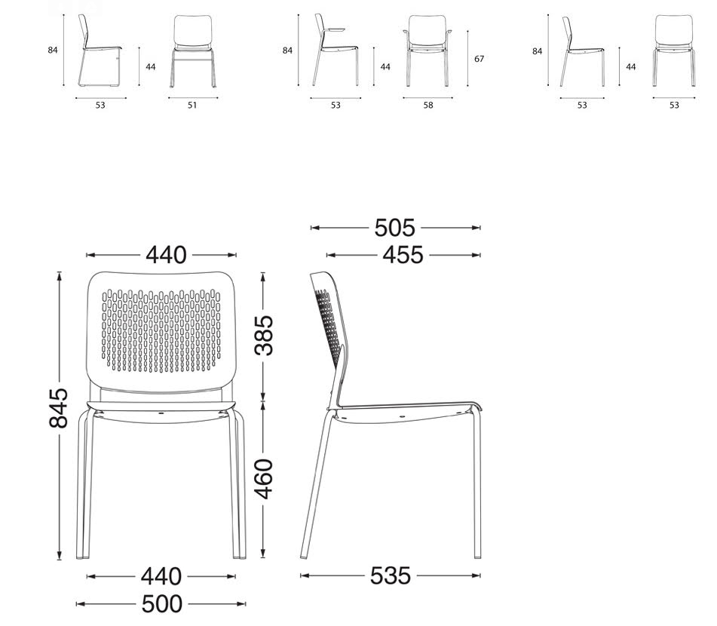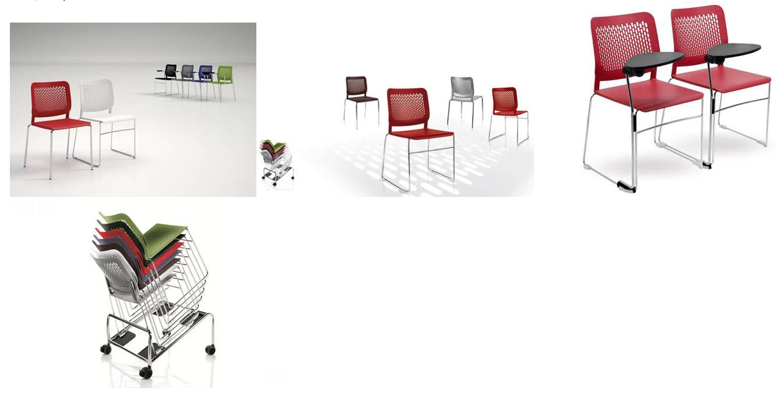
Primer zložljive mize v večnamseki sobi / 1. etaža

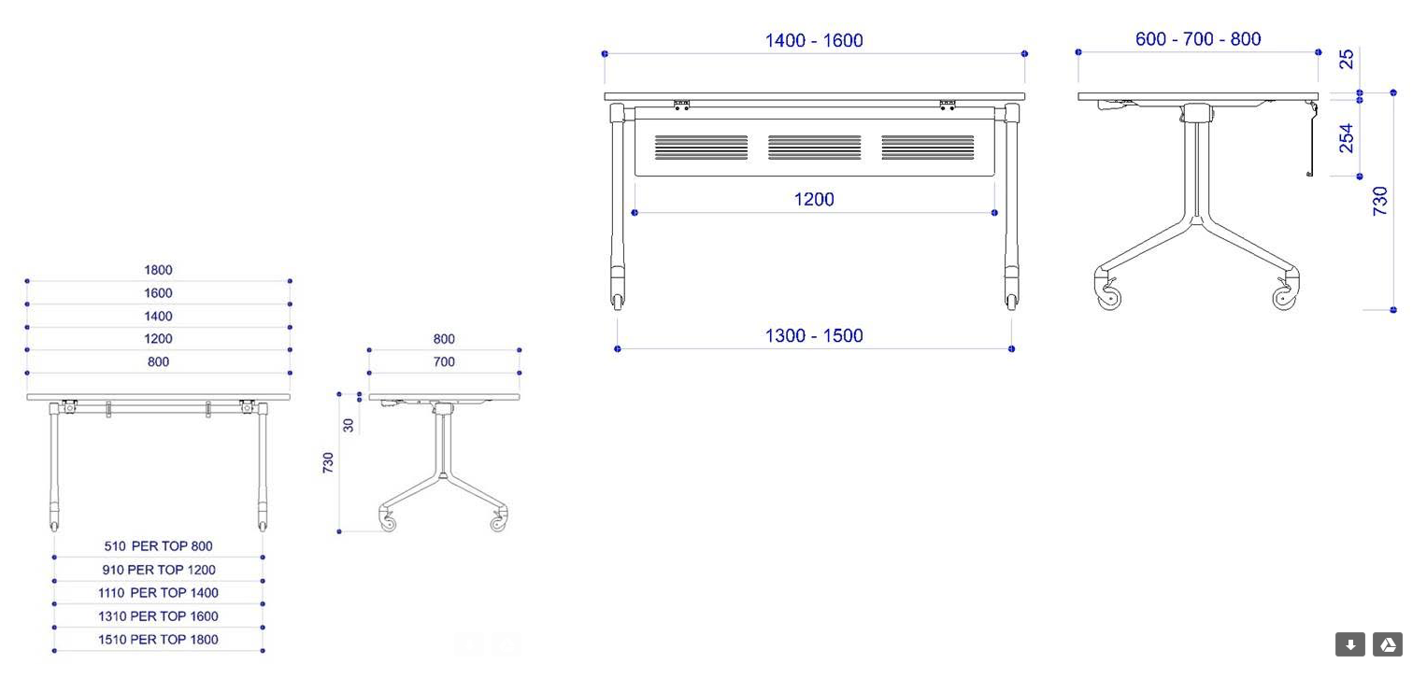

Primer pisarniškega stola

